УДК 004.93
Анализ влияния синтетической аугментации для моно-3D-локализации в дорожных сценах
Analysis of synthetic augmentation impact on monocular 3d localization in road scenes

Н. А. Исмаилова
кафедра инженерной кибернетики НИТУ «МИСиС»
Москва, Россия
m2515775@edu.misis.ru
Е. А. Донецкая
кафедра инженерной кибернетики НИТУ «МИСиС»
Москва, Россия
m2501244@edu.misis.ru
Р. Н. Садеков
кафедра инженерной кибернетики НИТУ «МИСиС»
Москва, Россия
r.sadekov@misis.ru

Аннотация. Данная работа посвящена анализу влияния синтетических данных на качество монокулярной 3D-локализации объектов в дорожных сценах. Предложен воспроизводимый пайплайн на основе предобученного детектора YOLOv8, монокулярной модели глубины Depth Anything v2 и аффинной калибровки относительной глубины с последующим обратным проецированием 2D-рамок в 3D-координаты камеры (Lift-to-3D). На пилотной выборке KITTI (11 валидационных кадров, 22 сопоставленных объекта класса Car) выполнено сравнение трёх стратегий калибровки: «real_only» (только реальный наземный сигнал глубины из KITTI), «synth_only» (только синтетический сигнал из Virtual KITTI 2) и «mixed_50_50» — их равная смесь. Лучший медианный результат по 3D-ошибке класса «Car» (названия в кавычках) показала стратегия «synth_only» (4,23 м против 6,12 м у «real_only»); она же обеспечивает наивысшую локализационную точность с порогом 2 м. Полученный результат рассматривается как пилотный и требует расширения валидационной выборки и подтверждения на полном KITTI val split . Предложенная методика подготовки данных, аффинной калибровки и обратного проецирования может быть напрямую использована при разработке систем визуальной регрессии дорожных сцен между версиями моделей восприятия.
Ключевые слова — аффинная калибровка, монокулярная 3D-локализация, оценка глубины, синтетические данные, Lift-to-3D; YOLOv8; Depth Anything v2; KITTI; Virtual KITTI 2.
Abstract. The problem of monocular 3D localization of objects in road scenes is considered, and the impact of synthetic data on the quality of spatial coordinate reconstruction is analyzed. A reproducible approach is proposed that combines the pre-trained YOLOv8 detector for constructing 2D bounding boxes, the Depth Anything v2 monocular depth estimation model for obtaining relative depth maps, and affine calibration of relative depth followed by back-projection of the anchor point of the bounding box into the KITTI camera coordinate system (Lift-to-3D). A comparative analysis is performed on a pilot KITTI validation split for three calibration strategies: «real_only» using only real depth ground truth from KITTI, «synth_only» using only synthetic depth from Virtual KITTI 2, and «mixed_50_50» using an equal mixture of real and synthetic data. The best median 3D error for the «Car» class (4.23 m vs. 6.12 m for real_only) is achieved by the synth_only strategy, which supports the hypothesis that an expensive real depth ground truth can be partially replaced by a dense synthetic signal at the calibration stage of a pre-trained depth estimation model. The result is reported as preliminary and requires further validation on an extended sample. The proposed methodology for data preparation, affine calibration, and back-projection can be applied in the design of visual regression systems for road scene perception across model versions.
Keywords: monocular 3D localization, synthetic data, depth estimation, affine calibration, Lift-to-3D, YOLOv8, Depth Anything v2, KITTI, Virtual KITTI 2.
Ссылка для цитирования: Исмаилова Н. А., Донецкая Е. А., Садеков Р. Н. Анализ влияния синтетической аугментации для монокулярной 3D-локализации в дорожных сценах // Изв. вузов. Приборостроение. 2026.
For citation: Ismayilova N. A., Donetskaya E. A., Sadekov R. N. Analysis of synthetic augmentation impact on monocular 3D localization in road scenes // Journal of Instrument Engineering. 2026 (in Russian).
Введение. В настоящее время активное развитие интеллектуальных транспортных систем (ИТС) сопровождается внедрением технологий анализа дорожных сцен для повышения безопасности и эффективности движения на дорогах [1, 2]. В связи с этим, одной из ключевых задач становится трехмерное восприятие дорожной сцены [3], требующее точного определения пространственного положения, расстояния и траектории движения объектов относительно транспортной среды.
Методы трехмерной локализации подразделяют в зависимости от типа входных данных на методы, использующие изображения с камер, и методы, основанные на обработке сигналов лидаров, обеспечивающих высокую точность локализации за счёт формирования облака точек [4], при этом отличающихся высокой стоимостью и сложностью аппаратной интеграции. В связи с этим возрастает интерес к использованию камер и анализу глубины сцены [5] по изображениям для интеграции в ИТС. Вместе с тем, сложность реализации и настройка параметров оптики в стереосистемах способствует активному развитию монокулярных подходов [6], использующих одно RGB-изображение.
Несмотря на перспективность монокулярных подходов, их развитие ограничено сложностью подготовки обучающих данных для задач трехмерной локализации [7]. Для обучения современных моделей требуются большие объёмы изображений с точными картами глубины и 3D-аннотациями объектов, что связано со значительными временными затратами. Кроме того, существующие датасеты содержат ограниченное разнообразие дорожных сцен и условий съёмки, что снижает устойчивость моделей к изменению окружающей среды.
Цель работы — оценка возможности использования синтетического эталонного сигнала глубины в качестве альтернативы реальным трёхмерным аннотациям при калибровке готовой модели монокулярной оценки глубины. В документе оценивается воспроизводимый pipeline, объединяющий детектор YOLOv8, модель Depth Anything v2 и аффинную калибровку относительной глубины с последующим обратным проецированием 2D-рамок в систему координат камеры KITTI.
Несмотря на ряд обзорных работ по монокулярной оценке глубины [10] и анализу ошибок локализации [11], влияние синтетических карт глубины именно на этап калибровки готовых моделей глубины применительно к монокулярной 3D-локализации изучено недостаточно.
Для анализа влияния синтетических данных в исследовании проводилось сравнение стратегий калибровки глубины, основанных на использовании реальных, синтетических и смешанных данных. В рамках исследования был реализован подход восстановления трехмерных координат объектов по монокулярному изображению, основанный на совместном использовании модели YOLOv8 [12] для детектирования объектов и модели Depth Anything v2 для оценки глубины сцены [13].
Восстановление пространственных координат объектов выполнялось обратным проецированием опорной точки рамки в систему координат камеры KITTI с использованием калибровочной матрицы P2 и параметров аффинного приведения относительной глубины к метрической. Заключительным этапом проводился сравнительный анализ точности трехмерной локализации при различных стратегиях калибровки глубины.
Используемые данные. В качестве источника реальных дорожных сцен использован набор «KITTI 3D Object Detection Benchmark» [14], содержащий 7481 кадр обучающей выборки, состоящий из синхронизированных RGB-изображений с левой цветной камеры (подкаталог «image_2»), соответствующих аннотаций в виде трёхмерных параллелепипедов с привязкой к системе координат камеры (подкаталог «label_2») и калибровочных файлов с матрицами проекции (подкаталог «calib»).
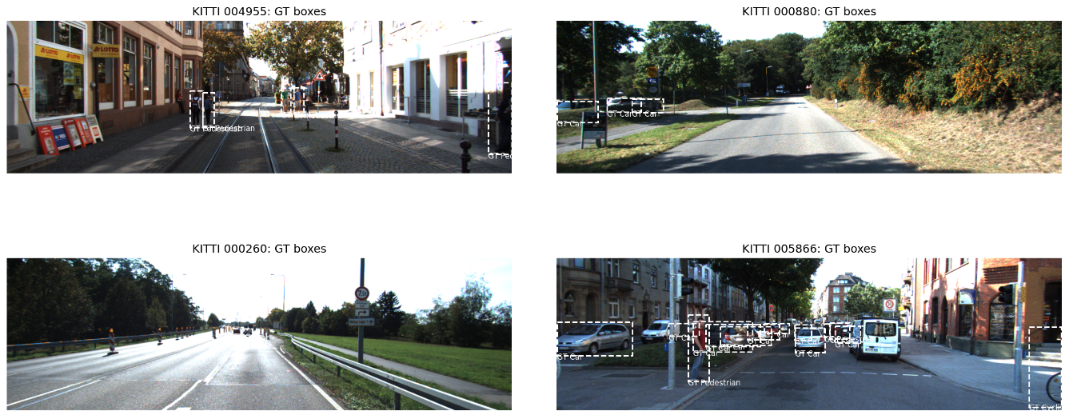
Наличие синхронизированных изображений и плотных карт глубины делает KITTI эталонным источником данных для оценки качества монокулярной 3D-локализации. Примеры RGB-кадров с проекциями двухмерных аннотаций объектов класса «Car», «Pedestrian» и «Cyclist» приведены на рис. 1.
Рисунок 1. Примеры RGB-кадров и 2D-аннотаций из набора KITTI («Car» — зелёный, «Pedestrian» — голубой, «Cyclist» — жёлтый)

В качестве источника синтетических дорожных сцен использован набор Virtual KITTI 2 [15], построенный реконструкцией кадров KITTI в виртуальной среде Unity. Набор содержит фотореалистичные RGB-изображения с автоматически сгенерированными плотными картами глубины и трёхмерными аннотациями объектов каждого кадра, что делает его источником эталонного depth-сигнала, не требующего лидара.
Рисунок 2. Примеры кадров Virtual KITTI 2: clone, fog, rain, sunset
Для каждой базовой последовательности («clone») дополнительно доступны вариации условий съёмки: туман (fog), дождь (rain), пасмурно (overcast), утро (morning), закат (sunset). Примеры четырёх вариаций показаны на рис. 2.
В настоящей работе из локально доступной части Virtual KITTI 2 для калибровки стратегии «synth_only» использовался плотный depth-сигнал; ввиду неполного объёма clone GT в локальной копии применялся fallback на доступные variation files (см. отчёт results/joint/J3_experiment_summary.json).
На основе реальных и синтетических данных были сформированы три стратегии калибровки относительной глубины модели Depth Anything v2 в метрическую: ««real_only»», ««synth_only»» и ««mixed_50_50»». В стратегии ««real_only»» калибровка выполнялась только по данным набора KITTI с использованием пар, включающих относительную глубину в центре GT-бокса Car и соответствующие z-координаты трехмерных аннотаций. Стратегия ««synth_only»» основывалась на использовании плотных depth-карт набора Virtual KITTI 2. В стратегии ««mixed_50_50»» использовалось совместное объединение реальных и синтетических данных в равной пропорции.

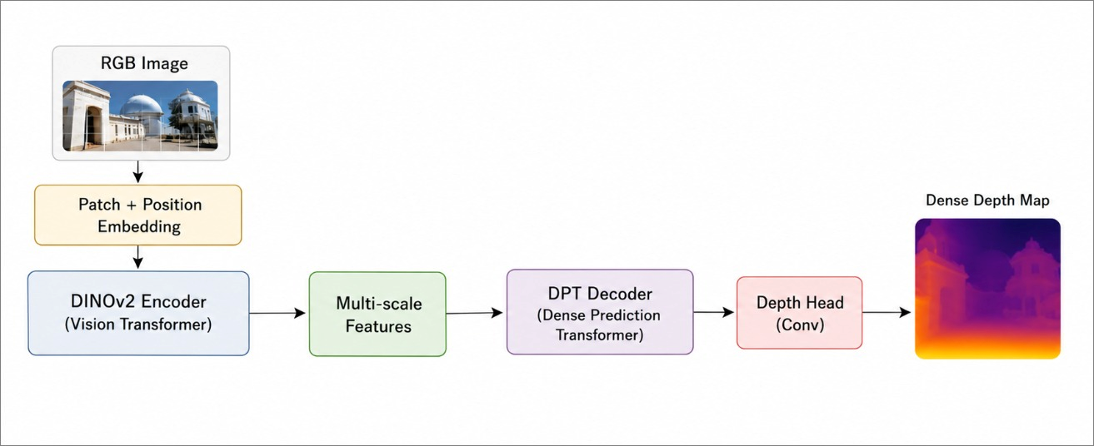

Методика исследования. Метод монокулярной трёхмерной локализации объекта представлял собой последовательное объединение готовых моделей детектирования объектов, оценки глубины и восстановления пространственных координат без дополнительного обучения нейронных сетей.
На вход системы подавалось RGB-изображение, которое обрабатывалось моделью YOLOv8 [12] и формировались ограничивающие рамки и классы объектов.
Параллельно модель Depth Anything v2 [24] выполняла построение карты относительной глубины сцены. Для перехода к метрическим значениям глубины к полученной depth-карте применялось аффинное преобразование с параметрами масштабирования и смещения (scale, shift). После калибровки карты глубины и использования параметров камеры из калибровочных файлов KITTI выполнялось восстановление трёхмерных координат объектов методом обратного проецирования Lift-to-3D. Общая схема представленного метода представлена на рисунке 5.
Рисунок 5. Пайплайн Lift-to-3D

Depth Anything v2 возвращает значение относительной глубины $d_{rel}\left(u,v\right)$ в диапазоне [0; 1], которое не является метрическим. Для перевода в метры используется аффинное преобразование вида (1):
$$z_{m}\left(u,v\right)=scale* d_{rel}\left(u,v\right)+shift$$

где scale и shift - параметры аффинной калибровки, подбираемые методом наименьших квадратов по парам - значений относительной глубины $d_{rel}$ и эталонному значению извлекаемым согласно выбранной стратегии калибровки $z_{gt}$.
Для всех трёх стратегий полученное значение scale отрицательно, что согласуется с тем, что Depth Anything v2 фактически предсказывает обратную (inverse) относительную глубину [24]: с ростом дальности, значение $d_{rel}$ уменьшается. Полученные коэффициенты калибровки приведены в табл. 1.

Таблица 1. Метрики 3D-локализации класса «Car» по стратегиям калибровки
Стратегия | № | Mean 3D, м | Median 3D, м | Acc@2, м | Acc@4, м |  | scale | shift
synth_only | 22 | 6,69 | 4,23 | 0,182 |  | 0,500 | −40,997 | 36,156
mixed_50_50 | 22 | 6,84 | 5,40 | 0,227 |  | 0,318 | −47,281 | 39,042
real_only | 22 | 6,93 | 6,12 | 0,045 |  | 0,273 | −59,701 | 43,016

Для каждой 2D-рамки полученной от YOLOv8 выбиралась середина нижней стороны (2).
$${(u}_{c}, v_{c})=(\frac{x_{1}+x_{2}}{2}, y_{2})$$

Данный способ согласуется со способом хранения координат объектов в KITTI [14]: в поле «location» описывает положение объекта вблизи дорожной плоскости, и нижняя сторона 2D-рамки соответствует точке контакта объекта с дорогой.
Глубина в выбранной точке оценивается как медиана значений метрической карты $z_{m}$ по уменьшенной на 20% внутренней области 2D-рамки. Использование медианы и обрезки повышает устойчивость к фоновым пикселям по краям рамки.
Имея метрическую глубину Z и параметры фокусного расстояния камеры ($f_{x}, f_{y}, c_{x}, c_{y}$) из матрицы P2 KITTI, трёхмерные координаты объекта в системе камеры восстанавливаются по формуле обратного проецирования модели точечной камеры (3) [17]:

$X= {(u}_{c}- c_{x})*\frac{Z}{f_{x}} Y=(v_{c}- c_{y})* \frac{Z}{f_{y}} Z= z_{m}\left(u,v\right)$ (3)

Параметры эксперимента были зафиксированы для всех этапов восстановления трёхмерных координат объектов [ЗДЕСЬ БУДЕТ ССЫЛКА НА GIT]. В качестве опорной точки ограничивающей рамки использовалась нижняя центральная точка («anchor = bottom»), соответствующая предполагаемой области контакта объекта с дорожной поверхностью. Значение глубины внутри ограничивающей рамки определялось медианной агрегацией («aggregation = median») по внутренней области рамки, уменьшенной на 20 % («bbox_shrink = 0.2»), что позволило снизить влияние фоновых пикселей и шумов по краям объекта.
Сопоставление предсказанных и эталонных объектов выполнялось при пороге пересечения ограничивающих рамок IoU=0.5. Для обеспечения воспроизводимости результатов использовалось фиксированное значение генератора случайных чисел random_seed = 42. Вычисление метрик качества трёхмерной локализации выполнялось отдельным модулем оценки [ЗДЕСЬ БУДЕТ ССЫЛКА НА GIT].
Метрики оценки. Для оценки качества модели оценки глубины Depth Anything v2 на реальных и синтетических данных использовались стандартные пиксельные метрики абсолютной относительной ошибки (AbsRel) и среднеквадратической ошибки (RMSE). Метрика AbsRel характеризовала среднее относительное отклонение предсказанной глубины от эталонных значений, тогда как RMSE отражала среднеквадратическую ошибку восстановления глубины и позволяла оценить влияние крупных отклонений предсказаний.
Для оценки точности монокулярной трёхмерной локализации после этапа Lift-to-3D использовалась евклидова 3D-ошибка, вычисляемая между предсказанными и эталонными пространственными координатами объектов. Сопоставление объектов выполнялось по пересечению двумерных ограничивающих рамок с использованием порога IoU=0.5. В качестве итоговых характеристик качества локализации вычислялись средняя и медианная 3D-ошибка по объектам класса «Car».
Дополнительно для анализа устойчивости локализации использовалась метрика точности позиционирования Acc@2m и Acc@4m, показывающая долю объектов, для которых ошибка восстановления трёхмерных координат не превышала 2 и 4 метров соответственно.
Результаты. Эксперимент проводился на 11-кадровом валидационном разбиении набора KITTI, при этом 44 кадра использовались для определения параметров аффинной калибровки глубины.
На валидационной выборке было сопоставлено 22 объекта класса «Car» и 2 объекта класса «Pedestrian», тогда как для класса «Cyclist» корректных сопоставлений получено не было. Качество детектирования объектов оценивалось на полном обучающем разбиении KITTI и для класса «Car» составило:
- precision = 0,632;
- recall = 0,733;
- F1 = 0,679;
- и AP@0,5 = 0,667.
(см. results/joint/J4_table_track_a_summary.csv) [ЗДЕСЬ БУДЕТ ССЫЛКА НА GIT].
Для каждой стратегии калибровки использовался единый pipeline code/shared/integrated_pipeline.py [ССЫЛКА НА GIT] с на одни и те же 2D-предсказания YOLOv8 и одни и те же карты относительной глубины Depth Anything v2. Различия имели только коэффициенты (scale, shift). Данное решение гарантирует то, что разница в итоговых метриках обусловлена именно стратегией калибровки, а не случайной вариативностью детектора или сети глубины.
Сводные результаты оценки монокулярной трёхмерной локализации для объектов класса «Car» представлены в таблице 1. Наименьшее значение медианной 3D-ошибки было получено при использовании стратегии «synth_only» и составило 4,23 м. Стратегия «mixed_50_50» показала промежуточный результат с медианной ошибкой 5,40 м, тогда как стратегия «real_only» продемонстрировала наибольшее значение медианной 3D-ошибки, составившее 6,12 м.
Аналогичная зависимость наблюдалась и по метрике локализационной точности Acc@2m. Пример работы предлагаемого pipeline приведён на рисунке 6, где представлены исходное RGB-изображение дорожной сцены, карта глубины, результаты двумерного детектирования объектов и визуализация восстановленных трёхмерных координат объектов в представлении Bird’s-Eye-View.

Сводные графики средней и медианной 3D-ошибки по стратегиям и распределение ошибок в виде boxplot представлены на рис. 5.
Распределение по стратегии «synth_only» имеет более тяжёлый «хвост» при одновременно меньшей медиане, что подтверждает её преимущество для практической задачи устойчивой локализации большинства объектов.
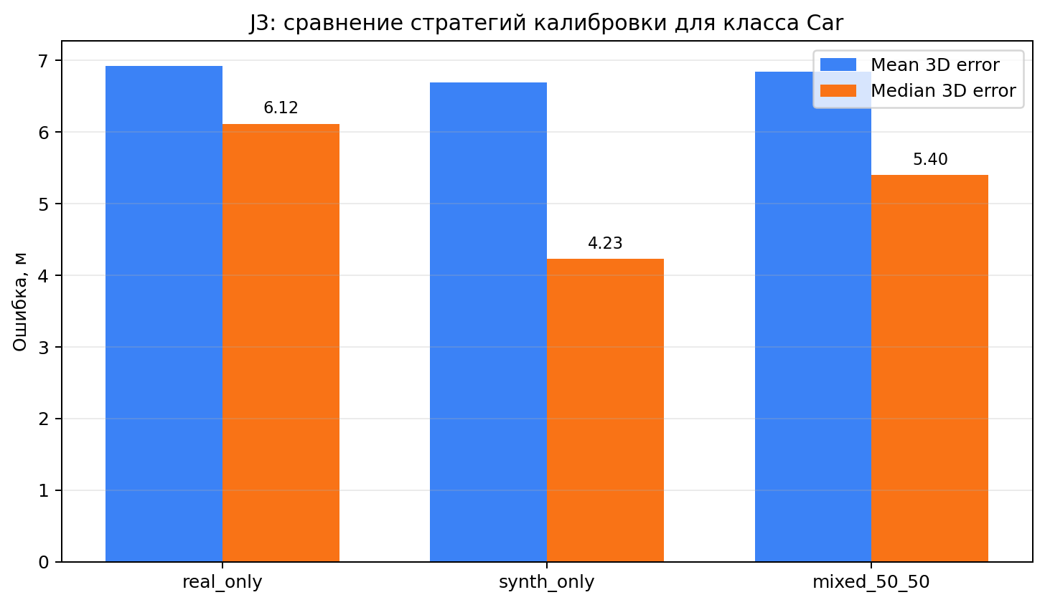
Рисунок 7. Средняя и медианная 3D-ошибка класса Car для трёх стратегий калибровки относительной глубины
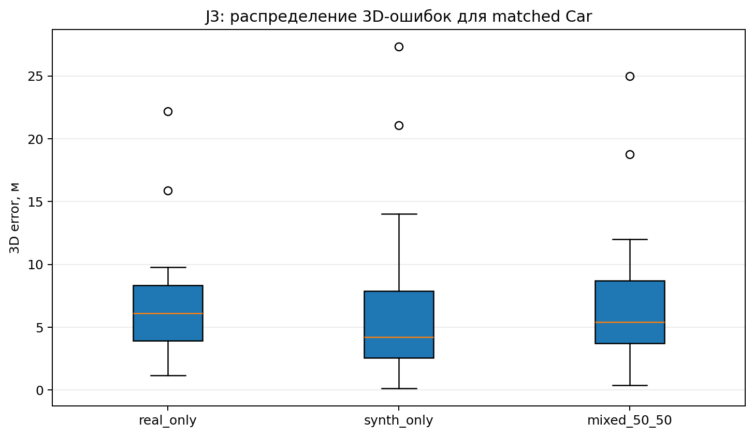
Рисунок 8. Распределение 3D-ошибки класса Car по стратегиям калибровки (boxplot, выбросы скрыты)
При интерпретации табл. 1 необходимо учитывать малый объём val split (22 сопоставленных объекта Car), который приводит к высокой дисперсии оценок. Все три стратегии дают близкие значения средней 3D-ошибки (6,7–6,9 м) и одну и ту же тренировочную RMSE при подгонке аффинной калибровки (~10,7–11,9 м). Различия проявляются именно в медианной 3D-ошибке и в локализационной точности Acc@2 м, то есть в способности модели уверенно локализовать объекты, на которых геометрия 2D-детекции близка к идеальной. Полученный результат согласуется с гипотезой о том, что плотный синтетический GT depth способен частично заменить дорогостоящий реальный GT на этапе калибровки уже обученной сети глубины.
Заключение. В работе предложен и реализован воспроизводимый пайплайн монокулярной 3D-локализации объектов дорожной сцены, основанный на композиции предобученных моделей YOLOv8 и Depth Anything v2 и аффинной калибровке относительной глубины с последующим обратным проецированием 2D-рамок в трёхмерную систему координат камеры KITTI. Все компоненты собраны в единый модуль code/shared/integrated_pipeline.py, что обеспечивает повторяемость эксперимента и контроль за источниками изменения качества.
Основной результат пилотного эксперимента состоит в том, что калибровка относительной глубины только по синтетическому набору Virtual KITTI 2 даёт наилучшую медианную 3D-ошибку для класса Car (4,23 м против 6,12 м для калибровки только по реальным данным KITTI) и наивысшую локализационную точность Acc@2 м. Это согласуется с предположением о том, что плотный синтетический GT depth способен частично заменить дорогостоящий реальный GT на этапе калибровки уже обученной сети глубины, не требуя обучения с нуля.
Ограничения текущего этапа очевидны: оценка выполнена на пилотном val split из 11 изображений и 22 сопоставленных объектов Car, что не позволяет обобщать вывод на полный KITTI val. Кроме того, локально доступная часть Virtual KITTI 2 clone GT depth неполна, и для калибровки «synth_only» использовался fallback на доступные variation files. Направления дальнейшей работы: расширение val split до полного KITTI 3D Object Detection val; пополнение локального VKITTI2 clone GT; исследование промежуточных пропорций (25/75, 75/25) для стратегии mixed; сравнение с более точными подходами восстановления глубины и геометрии типа Pseudo-LiDAR [18]; и интеграция полученного пайплайна в практический сценарий визуальной регрессии восприятия дорожной сцены между версиями моделей.

Декларация об использовании искусственного интеллекта: при подготовке статьи использовались инструменты искусственного интеллекта для помощи в редактировании текста, структурировании материала и проверке согласованности терминологии. Основные научные результаты, методика исследования и оформление результатов были подготовлены авторами самостоятельно.
Список литературы:
1. Галенко Л. А., Николаева Р. В. Интеллектуальные транспортные системы — решение транспортных проблем // Техника и технология транспорта. 2017. № 3 (4). С. 12.
2. Третьякова М. Л. Интеллектуальные транспортные системы и технологии как фактор обеспечения безопасности дорожного движения // Альтернативные источники энергии в транспортно-технологическом комплексе: проблемы и перспективы рационального использования. 2014. Т. 1, № 1. С. 302–305.
3. Mao J., Shi S., Wang X., Li H. 3D object detection for autonomous driving: a comprehensive survey // arXiv preprint arXiv:2206.09474. 2022.
4. Chen S., Liu B., Feng C., Vallespi-Gonzalez C., Wellington C. 3D point cloud processing and learning for autonomous driving // arXiv preprint arXiv:2003.00601. 2020.
5. Rajapaksha U., Sohel F., Laga H., Diepeveen D., Bennamoun M. Deep learning-based depth estimation methods from monocular image and videos: a comprehensive survey // arXiv preprint arXiv:2406.19675. 2024.
6. Faugeras O., Luong Q.-T. The Geometry of Multiple Images. Cambridge: MIT Press, 2001. 646 p.
7. Jiang X., Jin S., Lu L., Zhang X., Lu S. Weakly supervised monocular 3D detection with a single-view image // arXiv preprint arXiv:2402.19144. 2024.
8. Чичиков С. А., Куликов В. Р., Спирин Е. А., Сарамуд М. В. Автоматическая генерация обучающих наборов данных с использованием 3D-моделей для задачи детектирования объектов // Международный научно-исследовательский журнал. 2024. № 3 (141).
9. Mullick K., Jain H., Gupta S., Kale A. Domain adaptation of synthetic driving datasets for real-world autonomous driving // ResearchGate. 2023.
10. Masoumian A., Rashwan H. A., Cristiano J., Asif M. S., Puig D. Monocular depth estimation using deep learning: a review // Sensors. 2022. Vol. 22, № 14. P. 5353.
11. Ma X., Zhang Y., Xu D., Zhou D., Yi S., Li H., Ouyang W. Delving into localization errors for monocular 3D object detection // arXiv preprint arXiv:2103.16237. 2021.
12. Jocher G., Chaurasia A., Qiu J. Ultralytics YOLOv8 // GitHub. 2023.
13. Yang L., Kang B., Huang Z., Xu X., Feng J., Zhao H. Depth Anything V2 // arXiv preprint arXiv:2406.09414. 2024.
14. Geiger A., Lenz P., Stiller C., Urtasun R. Vision meets robotics: the KITTI dataset // International Journal of Robotics Research. 2013. Vol. 32, № 11. P. 1231–1237.
15. Cabon Y., Murray N., Humenberger M. Virtual KITTI 2 // arXiv preprint arXiv:2001.10773. 2020.
16. Hartley R., Zisserman A. Multiple View Geometry in Computer Vision. 2nd ed. Cambridge: Cambridge University Press, 2004. 655 p.
17. Wang Y., Chao W.-L., Garg D., Hariharan B., Campbell M., Weinberger K. Q. Pseudo-LiDAR from visual depth estimation: bridging the gap in 3D object detection for autonomous driving // Proceedings of the IEEE/CVF Conference on Computer Vision and Pattern Recognition (CVPR). 2019. P. 8445–8453.
18. Донецкая Е. А., Коробков А. А. Анализ алгоритмов распознавания парковочных мест на основе нейросетей YOLO. Часть 1 // Известия Института инженерной физики. 2026. № 1 (79). С. 63–69.

СВЕДЕНИЯ ОБ АВТОРАХ
Исмаилова Наргиз Араз кызы — магистрант, кафедра инженерной кибернетики, Национальный исследовательский технологический университет «МИСИС», 119049, Москва, Россия; e-mail: m2515775@edu.misis.ru
Донецкая Елена Александровна — магистрант, кафедра инженерной кибернетики, Национальный исследовательский технологический университет «МИСИС», 119049, Москва, Россия; e-mail: m2501244@edu.misis.ru
Садеков Ринат Наилевич — канд. техн. наук, доцент, кафедра инженерной кибернетики, Национальный исследовательский технологический университет «МИСИС», 119049, Москва, Россия; e-mail: r.sadekov@misis.ru

INFORMATION ABOUT THE AUTHORS
Ismayilova Nargiz Araz kyzy — Master’s Student, Department of Engineering Cybernetics, National University of Science and Technology «MISIS», 119049, Moscow, Russia; e-mail: m2515775@edu.misis.ru
Donetskaya Elena Aleksandrovna — Master’s Student, Department of Engineering Cybernetics, National University of Science and Technology «MISIS», 119049, Moscow, Russia; e-mail: m2501244@edu.misis.ru
Sadekov Rinat Nailevich — PhD, Associate Professor, Department of Engineering Cybernetics, National University of Science and Technology «MISIS», 119049, Moscow, Russia; e-mail: r.sadeko

